«Хочу все знать»Брейн-ринг.

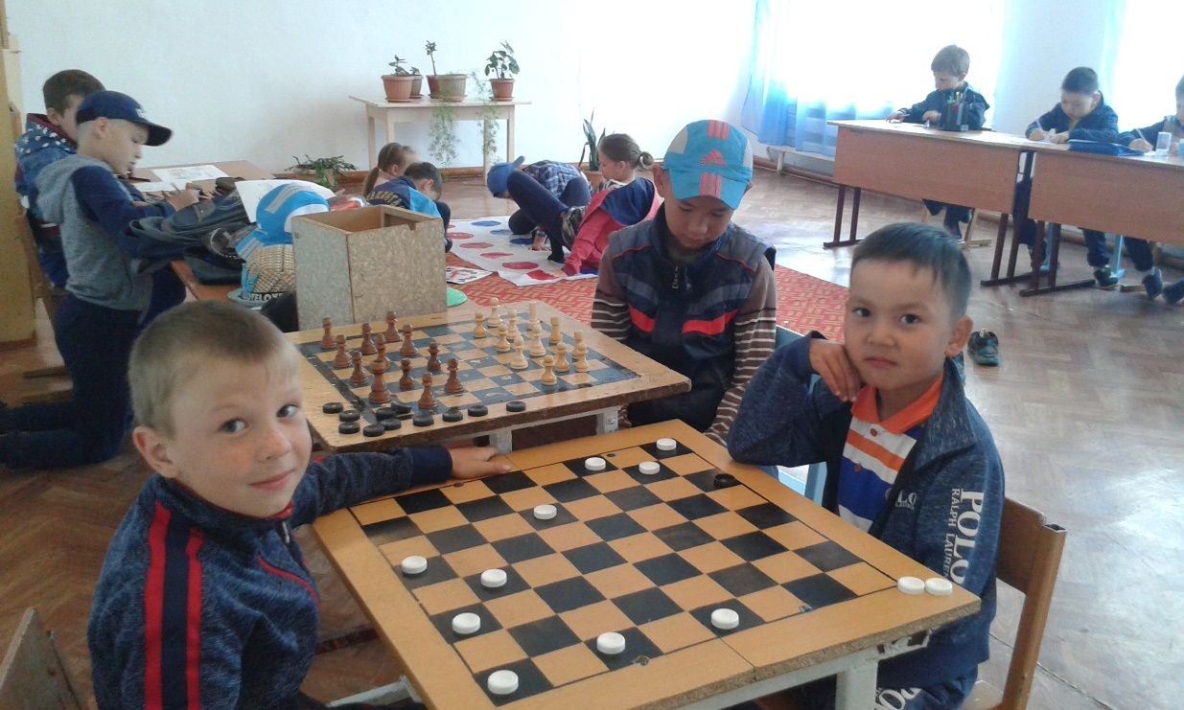

Команды сидят за своими столами в максимальном удалении друг от друга, у каждого чистый лист бумаги и ручка; у капитана еще и флажок, который он поднимает если команда знает правильный ответ. Ведущий сидит за отдельным столом, на котором стоит барабан с 4 секторами и лежит 21 конверт с вопросами. Капитан каждой каманды поочередно крутит барабан ( на барабане 21 сектор – это номера вопросов и 4 сектора – это музыкальные паузы). Команда, которой достается музыкальная пауза, должна показать какой-нибудь номер (стихотворение, песня, танец, сценка), потом вращает барабан повторно. Ведущий берет конверт с выпавшим номером и зачитывает вопрос. На обдумывание ответа дается одна минута. Команда, знающая правильный ответ поднимает флажок. Если ответ неправильный, то двум остальным командам дается дополнительное время, одна минута. За каждый правильный ответ команда получает очки.  
  
Вопросы:

1. (2 очка) Кто так говорил о себе: «Это было тогда, когда на наших окнах зацвели прекрасные розы. Мы жили дружно и весело, но однажды мне в глаз попал осколок зеркала эльфов, и я стал видеть все злым и безобразным».

Ответ: Кай, герой сказки Х.К.Андерсена «Снежная королева».

1. (1-2 очка) Назовите автора и название сказки, отрывок из которого вы сейчас услышите? «Появился на птичьем дворе маленький птенец-утенок , и до того он был безобразный, с большой головой и длинной шеей, что птицы не приняли его в свою семью».

Ответ: Сказка Х.К.Андерсена «Гадкий утенок».

1. (2 очка) Внимание! «Черный ящик». В одной из сказок этот предмет использовал очень храбрый портной до совершения своего подвига – «семерых одним ударом». В другой сказке этот предмет использовали, чтобы убить страшного злодея. Какой предмет лежит в черном ящике?

Ответ: Игла.

1. (1 очко) В какой сказке девочка идет в лес зимой за цветами?

Ответ: «Двенадцать месяцев» С.Я.Маршак.

1. (1 очко) Внимание! «Черный ящик». С помощью этого предмета главный герой нашел свое счастье – мудрую жену, которая была заколдована. Какой предмет лежит в черном ящике?

Ответ: Стрела.

1. (2 очка) Из какой сказки эти слова ?

«Ночь настала,  
  
Месяц всходит,  
  
Поле все Иван обходит,  
  
Озираючись кругом,  
  
И садится под кустом,  
  
Звезды на небе считает  
  
И краюшку уплетает».  
  
Ответ: «Конек-горбунок».

1. (1 очко) Внимание! Поднос с шапочкой красного цвета, корзиной, букетом цветов.

Ответ: сказка «Красная шапочка» Ш.Перро.

1. (1-3 очка) Каким очень необычным видом транспорта воспользовался герой русской народной сказки, чтобы попасть к царю во дворец? Как звали этого героя и как называется эта сказка?

Ответ: Печка, Емеля, сказка «По щучьему велению».

1. (1-3 очка) Внимание! «Черный ящик». В этом ящике находится вещь, которая имеется в каждой квартире, именно ее проглотил крокодил в одной сказке. Что это за вещь, в какой сказке это произошло и кто автор сказки?

Ответ: Мочалка, сказка «Мойдодыр», автор К.Чуковский.

1. (2 очка) Какие слова надо было сказать, чтобы цветик-семицветик исполнил желание?

Ответ: Лети-лети лепесток, через запад на восток, через север, через юг, возвращайся, сделав круг. Лишь коснешься ты земли быть по моему вели.

1. (1 очко) Внимание! Поднос с луковицей, помидором, лимоном.

В какой сказке эти овощи оживают?  
  
Ответ: сказка «Приключения Чипполино» Д.Родари.

1. (1 очко) Оком идет речь в этих стихах?

«Работать умела красиво и ловко,  
  
В деле любом проявляла сноровку.  
  
Хлебы пекла и скатерти ткала,  
  
Шила рубашки, узор вышивала,  
  
Лебедью белой в танце плыла,  
  
Кто мастерица эта была?».  
  
Ответ: Василиса Премудрая.

1. (1 очко) Внимание! «Черный ящик». Здесь находится игрушка – главный герой книги и мультфильма, которому дали очень смешное имя, потому что он упал со стола. Какая игрушка лежит в черном ящике?

Ответ: игрушка «Чебурашка».

1. (2 очка) Эта девочка пришла из сказки Андерсена. Ее имя означает меру длины, равную всего 2,5 см. Как ее зовут?

Ответ: Дюймовочка.

1. (1-6 очка) Какие животные в сказке К.Чуковского «Доктор Айболит» имели клички: Кики, Авва, Хрю Хрю, Карудо, Бумба, Чичи?

Ответ: утка, собака, свинка, попугай, сова, обезьянка.

1. (1-2 очка) Внимание! «Черный ящик». Этот предмет лежал в ранце ученика, всем известного озорника, который столкнул двух учениц прямо в грязь, над косичками смеясь. Что это за предмет и из какой сказки?

Ответ: Дневник с двойками, сказка «Дядя Степа».

1. (1-3 очка) Назовите экипаж яхты «Беда».

Ответ: капитан Христафор Врунгель, помощник капитана Лом, матрос Фукс.

1. (1-3 очка) Что хотели попросить у Великого Гудвина Страшила, Дровосек, Лев?

Ответ: мозги, сердце, смелость.

1. (2 очка) Кто помогал сдавать экзамен по географии ученику 6 «б» класса Вольке Костылькову?

Ответ: старик Хоттабыч.

1. (1-3 очка) Внимание! Поднос с пружиной, пластилином и куском дерева.

Как звали трех игрушечных мальчиков, сделанных из этих предметов?  
  
Ответ: Непоседа, Мякиш, Нетак.

1. Кто ничего не знает, а его все знают?

Ответ: Незнайка.